Lecture technique :
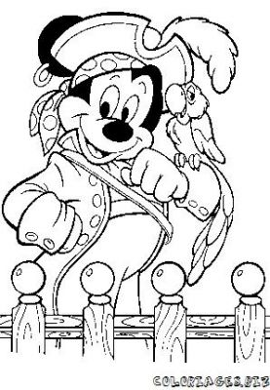

Le carnaval
un déguisement
Un costume
Un bal masqué

Les serpentins
Les confettis
Les cotillons
La musique

Une épée
Un nez rouge
Un balai
Une cape
Chanter
Danser
Se maquiller
rigoler
Une couronne
Un chapeau
Un masque
Une baguette magique

Une fée
Un pirate
Un fantôme
Un clown
Une sorcière
